Факультет ИУ "Информатика и системы управления"

Кафедра ИУ-7 " Программное обеспечение ЭВМ и информационные технологии "

Отчет к лабораторной работе №1

по курсу "Разработка мультисервисных приложений для мобильных операционных систем"

" Настройка средств мобильной разработки в среде Visual Studio.

Выполнил:
студент группы ИУ7-88Б(В)

Проверил:
ассистент кафедры ИУ3

Цель работы

• Ознакомление со средствами мобильной разработки, предоставляемые средой разработки приложений Visual Studio 2019 и Xamarin SDK.

Задание
- Установить и настроить средства мобильной разработки в
Visual Studio 2019
- Создать виртуальное устройство Android для запуска и отладки
- Создать по шаблону пустое мобильное приложение Xamarin.Forms
- Запустить приложение в эмуляторе и проверить его работу.

Сведения о характеристиках устройства
Лабораторная работа выполнялась на персональном компьютере со следующими характеристиками:
- Имя ОС Майкрософт Windows 10 Pro
- Версия 1909 Сборка ОС 18363.778
- Тип Компьютер на базе x64
- Процессор Intel(R) Core(TM) i7-4770 CPU @ 3.40GHz, ядер: 4, логических процессоров: 8
- Установленная оперативная память (RAM) 16 ГБ
- Эмулятор Android 8.1 API 27

Листинги программы HelloXamarinApp
XAML разметка главной страницы приложения.
<?xml version="1.0" encoding="utf-8" ?>
<ContentPage xmlns="http://xamarin.com/schemas/2014/forms"
xmlns:x="http://schemas.microsoft.com/winfx/2009/xaml"
xmlns:d="http://xamarin.com/schemas/2014/forms/design"
xmlns:mc="http://schemas.openxmlformats.org/markup-compatibility/2006"
mc:Ignorable="d"
x:Class="HelloXamarinApp.MainPage">
<StackLayout>
<Label Text="Привет мир!"
HorizontalOptions="Center"
VerticalOptions="CenterAndExpand" />
</StackLayout>
</ContentPage>

Класс главной страницы.

using System.ComponentModel;
using Xamarin.Forms;

namespace HelloXamarinApp
{
// Learn more about making custom code visible in the Xamarin.Forms previewer
// by visiting https://aka.ms/xamarinforms-previewer
[DesignTimeVisible(false)]
public partial class MainPage : ContentPage
{
public MainPage()
{
InitializeComponent();
}
}
}

Скриншоты с результатами выполнения программ

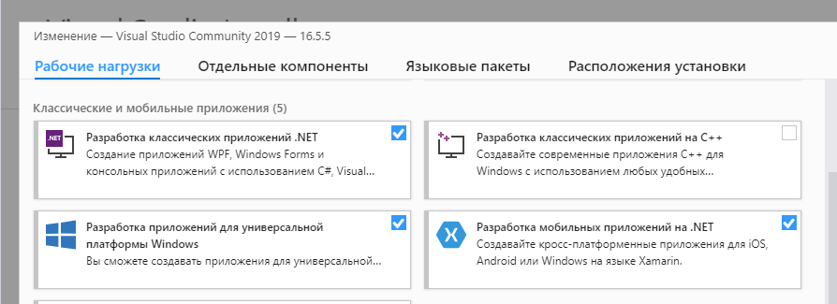

Рисунок 1. Установленные библиотеки для мобильной разработки

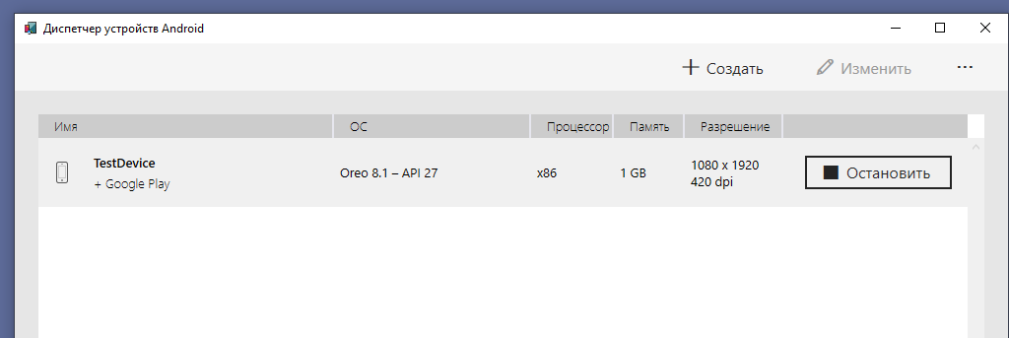

Рисунок 2. Установленный эмулятор Android

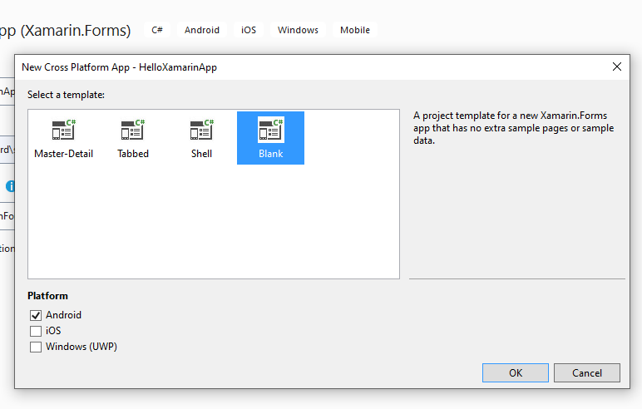

Рисунок 3. Создание пустого приложения по шаблону

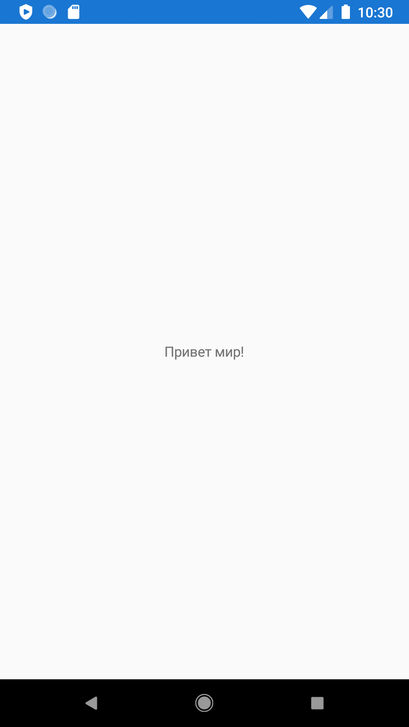

Рисунок 4. Гаавная страница приложения

Выводы
В данной работе была произведена установка и настройка среды разработки Visual Studio 2019, а также было создано по шаблону Xamarin.Forms приложение для Android. Была проведена успешная попытка запуска в отладочном режиме данного приложения на устройстве ASUS Zenfone Max Pro подключенному по USB порту к компьютеру разработчика.
- Visual Studio 2019 в связке с Xamarin SDK является удобным и современным средством быстрой разработки мобильных приложений для всех популярных ныне платформ.
- Работа в Visual Studio и запуск эмулятора Android требует достаточно мощного компьютера и процессора, поддерживающего виртуализацию.
- Отладка программ возможна не только на виртуальном эмуляторе, но и на реальном физическом устройстве подключенным к компьютеру по USB кабелю.
- При всех очевидных преимуществах данной среды разработки приложений были отмечены и некоторые недостатки, а именно: увеличенный по сравнению с нативными приложениями размер файла приложения, а также долгий первичный запуск приложения.

Программа размещена по адресу: …

